\

БИЗНЕС-КОНЦЕПЦИЯ

«Выращивание продукции птицеводства»
(куры, утки)

Для осуществления деятельности необходимо зарегистрироваться в качестве самозанятого гражданина.

2021 год

Шаг 1.
Зарегистрироваться в качестве самозанятого гражданина в 2020 году.
Постановка на учёт осуществляется в отделении ИФНС по месту постоянной регистрации такого гражданина, при этом он может подать заявление, обратившись в любой налоговый орган, по своему усмотрению
Список документов:
- ИНН;
- документ, удостоверяющий личность (паспорт);
- заявление по форме КНД 1112541:

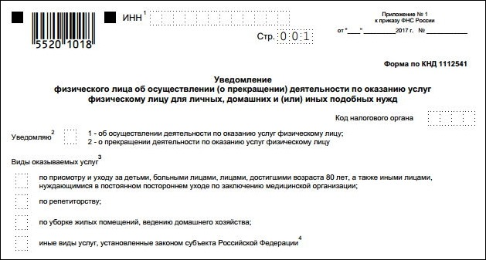

Оформиться в качестве самозанятого гражданина можно абсолютно бесплатно

Подробно о регистрации здесь:
https://gosinfo.guru/samozanyatye-grazhdane/registratsiya-i-nalogi-v-lipetske
или в приложении Вашего банка (Сбербанк, Альфа-банк)

Шаг 2.
Рассчитать затраты, необходимые для реализации проекта на I этапе.

Наименование | Сумма, рублей
Обустройство птичника: (освещение, обогревание, кормушки, | 22 750
Покупка суточного 7-10 суток молодняка с/х птицы (бройлеров) (250 голов*85 руб.)  Покупка молодняка уток 7-10 суток (благоварская, голубой фаворит, стар 53 (100 голов*100 руб.) | 21250  10 000
Ветеринарное обслуживание | 3000
Корма (зерно) | 13000
Комбикорм | 26000
Налог на профессиональный доход | 4000
Итого: | 100000

Шаг 3.
Подготовка помещения для содержания птицы.
В ЛПХ надворные хозяйственные постройки должны быть площадью 35-40 кв. метров для содержания бройлера и 12-20 кв. метров для уток.

Шаг 4.
Закупка молодняка птицы и ветеринарное обслуживание.
Продажу молодняка, а также полное сопровождение птицы осуществляет:
СПССПК «ЖАР-ПТИЦА» Добровский район, село Волчье, Зеленая улица, д.18

Продажа суточного 7-10 суток молодняка с/х птицы (бройлеров):
250 голов*85 руб.=21250,00 руб.
Продажа молодняка уток 7-10 суток (благоварская, голубой фаворит, стар 53)
100 голов*100 руб.=10000,00 руб.
ИТОГО: 31250 руб.

Ветеринарное обслуживание и содержание осуществляется в соответствии с приказом Минсельхоза России от 3 апреля 2006 № 103 «Об утверждении Ветеринарных правил содержания птиц на личных подворьях граждан и птицеводческих хозяйствах открытого типа».
По всем вопросам по ветеринарному обслуживанию обращаться в ОГБУ «Станция по борьбе с болезнями животных» вашего района. Адреса и контакты можно найти на сайте управления ветеринарии Липецкой области http://www.vetlipetsk.ru/.
ИТОГО: 3000,00 руб.

Шаг 5.
Закупка кормов.
Корма реализует СПССПК «ЖАР-ПТИЦА» по предварительной договоренности:
СПССПК « ЖАР-ПТИЦА» Адрес: Липецкая область, село Волчье, ул. Зеленая, д.18, тел. 8-950-801- 52- 37.
Сбалансированный комбикорм для птицы по цене 24 рубля за 1кг. и зерно по цене 12 рублей за 1кг.
Комбикорм для бройлеров (250 голов): 24 руб./кг*750 кг=18000,00 руб.
Комбикорм для уток (100 голов): 20 руб./кт*400 кг=8000,00 руб.
Зерно для бройлеров и уток (250+100=350 голов): 12 руб/кг*1050 кг=12600,00 руб.
ИТОГО: 38600,00 руб.

Шаг 6.
Реализация продукции.
В среднем содержание птицы составляет 2-3 месяца.
Закупку выращенной птицы осуществляет
СПССПК «ЖАР-ПТИЦА», Липецкая область, Добровский район, село Волчье, ул. Зеленая, д.18,
Выращенная в ЛПХ птица (живым весом) может продаваться в СПССПК «ЖАР-ПТИЦА» по цене 90рублей за кг (бройлер) и 110 рублей за кг живого веса –утки.
Результат реализации 1 этап:
Обьем реализации от 250 голов птицы составит 720 кг (с учетом падежа от 5 до 10%) по цене 90 рублей, выручка составит 64800 рублей.
Обьем реализации от 100 голов уток составит 400 кг в среднем по цене 110 рублей (с учетом падежа от 2 до 5%), выручка составит 44 000рублей.
Итого: 108800 рублей.

Шаг 7.
Расчет налоговых платежей в бюджет в год
Вид налога | Как рассчитать
НПД | Сумма дохода*4%=4352

Подробный расчет здесь:
https://www.malyi-biznes.ru/sistemy/envd/#physical-vals
- заполнение платежного документа здесь: https://service.nalog.ru/static/personal-data.html?svc=payment&from=%2Fpayment%2Fpayment.html

Шаг 8.
Финансовые результаты деятельности

№ п/п | Наименование  показателей | Сумма (руб.)
1. | Выручка от продажи (руб.) | 108 800
2.2 | Налоги, (руб). | 352
3. | Чистая прибыль, (руб). | 108448

